1. Stack-г хэрэгжүүл Хэрэжүүлэгч функц**(stk_push, stk_pop, stk_Read**)

import java.util.Scanner;  
import java.util.Stack;  
  
public class Lab_Stack {  
 public static void main(String[] args) {  
 Stack<Integer> stk = new Stack<Integer>();  
 Scanner sc = new Scanner(System.*in*);  
 int value = 0,type = 0,number;  
 while (value==0){  
 System.*out*.println("1. Тоо нэмэх 2. Тоо хасах 3. Унших 4. Гарах");  
 type = sc.nextInt();  
 switch (type){  
 case 1: {  
 *stk_push*(stk);  
 } break;  
 case 2: {  
 *stk_pop*(stk);  
 }break;  
 case 3: {  
 *stk_Read*(stk);  
 }break;  
 case 4: {  
 System.*out*.println("Гарлаа !!!");  
 System.*exit*(0);  
 }break;  
 }  
 }  
 }  
 private static Stack stk_push(Stack<Integer> stack){  
 int val;  
 Scanner sc = new Scanner(System.*in*);  
 System.*out*.print("Өгөгдөл: ");  
 val = sc.nextInt();  
 stack.push(val);  
 return stack;  
 }  
 private static Stack stk_pop(Stack<Integer> stack){  
 if(!stack.empty()) {  
 stack.pop();  
 System.*out*.println("Хасагдлаа");  
 }  
 else System.*out*.println("Хоосон байна?");  
 return stack;  
 }  
 private static void stk_Read(Stack<Integer> stack){  
 System.*out*.println(stack);  
 }  
}

**Output:**

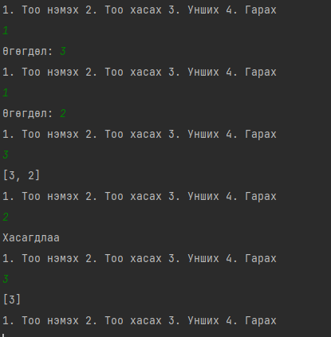

1. Өгсөн тектэнд хамгийн их давтагдан орсон 2 үгийг гарга

HashMap ашигласан key-р нь үг дамжуулж value-тоолсон утгаа дамжуулна

Яагаад 4 давталт ашигласан вэ?

1. 2 давталт нь хамгийн их давтагдсан 2 үгийг эрэмбэлж хайна
2. 2 давталт нь хамгийн их дэвтэгдсан үгийн мэдээллийг хэрэглэгчид харуулах

import java.io.FileNotFoundException;  
import java.util.HashMap;  
import java.util.Map;  
import java.util.Scanner;  
  
public class Max_Count_Text_2 {  
 static void CountWords(String filename, Map<String, Integer> words) throws FileNotFoundException {  
 Scanner file = new Scanner(filename);  
 while (file.hasNext()) {  
 String word = file.next();  
 Integer count = words.get(word);  
 if (count != null)  
 count++;  
 else  
 count = 1;  
 words.put(word, count);  
 }  
 file.close();  
 }  
  
 public static void main(String[] args) throws FileNotFoundException {  
 Map<String, Integer> words = new HashMap<String, Integer>();  
 Scanner sc = new Scanner(System.*in*);  
 System.*out*.println("Үгээ оруулах: ");  
 String text = sc.nextLine();  
 int sameSize = 0;  
  
 String[] textArr = text.split(" ");  
 *CountWords*(text, words);  
 int max = 0, nextmax = 0;  
 for (Map.Entry<String, Integer> entry : words.entrySet()) {  
 if (entry.getValue() > max) {  
 max = entry.getValue();  
 }  
 }  
  
 for (Map.Entry<String, Integer> entry : words.entrySet()) {  
 if (max == entry.getValue()) {  
 System.*out*.println(entry.getKey() + "=>" + entry.getValue());  
 sameSize++;  
 entry.setValue(0);  
 }  
 }  
  
 if(sameSize<2)  
 {  
 for (Map.Entry<String, Integer> entry : words.entrySet()) {  
 if (entry.getValue() > nextmax) {  
 nextmax = entry.getValue();  
 }  
 }  
  
 for (Map.Entry<String, Integer> entry : words.entrySet()) {  
 if (nextmax == entry.getValue()) {  
 System.*out*.println(entry.getKey() + "=>" + entry.getValue());  
 }  
 }  
 }  
 }  
}